Абстракциони́зм (лат. abstractio — удаление, отвлечение) — направление нефигуративного искусства, отказавшегося от приближённого к действительности изображения форм в живописи и скульптуре. Одна из целей абстракционизма — достижение «гармонизации», создание определённых цветовых сочетаний и геометрических форм, чтобы вызвать у созерцателя разнообразные ассоциации. Основоположники: Василий Кандинский, Казимир Малевич, Пит Мондриан.

В живописи России XX века главными представителями абстракционизма были: Василий Кандинский (работавший в Германии, где и создал первые абстрактные композиции), Михаил Ларионов и Наталья Гончарова, основавшие в 1910—1912 гг. «лучизм», и, считавший себя основоположником нового типа творчества супрематизма, Казимир Малевич, создатель знаменитого «Чёрного квадрата».

Родственным абстракционизму течением является кубизм, стремящийся изобразить реальные объекты множеством пересекающихся плоскостей, создающих образ неких прямолинейных фигур, которые воспроизводят живую натуру. Одними из самых ярких примеров кубизма были ранние работы Пабло Пикассо.
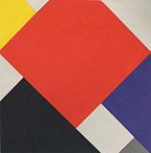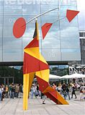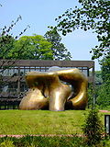
Абстрактный экспрессионизм (англ. abstract expressionism) — школа (движение) художников, рисующих быстро и на больших полотнах, с использованием негеометрических штрихов, больших кистей, иногда капая красками на холст, для полнейшего выявления эмоций. Экспрессивный метод покраски здесь часто имеет такое же значение, как само рисование.

Начальная фаза движения — абстрактный сюрреализм (abstract surrealism) появилась в 1940-е, под влиянием идей Андре Бретона, её основными приверженцами были американские художники Ганс Хоффман, Аршиль Горки, Адольф Готлиб и др. Особый размах движение получило в 1950-е гг., когда во главе его встали Джексон Поллок, Марк Ротко и Виллем де Кунинг. Абстрактным экспрессионистом называла себя и минималистка Агнес Мартин.
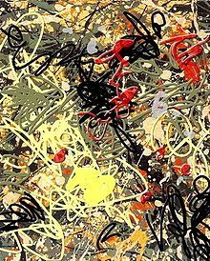

Аванга́рд (фр. Avant-garde — «передовой отряд») — обобщающее название течений в европейском искусстве, возникших на рубеже XIX и XX веков, выраженное в полемически-боевой форме. Авангард характеризуется экспериментальным подходом к художественному творчеству, выходящим за рамки классической эстетики, с использованием оригинальных, новаторских средств выражения, подчёркнутым символизмом художественных образов.

Понятие авангард в большой степени эклектично по своей сути. Этим термином обозначают целый ряд школ и направлений в искусстве, порой имеющих диаметрально противоположную идейную основу.
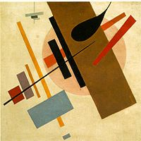

Анимали́стика (Анималистический жанр), иногда также Анимали́зм (от лат. animal — животное) — жанр изобразительного искусства[1], основным объектом которого являются животные, главным образом в живописи, фотографии, скульптуре, графике и реже в декоративном искусстве. Анималистика сочетает в себе естественнонаучные и художественные начала. Главной задачей анималиста может быть как точность изображения животного, так и художественно-образные характеристики, включая декоративную выразительность или наделение животных присущими людям чертами, поступками и переживаниями (например, басни).

Из скульптуры имеет распространение анималистическая керамика.

Стилизованные фигуры животных имеются среди памятников звериного стиля (en), в искусстве Древнего Востока, Африки, Океании, древней Америки, в народном творчестве многих стран.[2]

Художники, работающие в анималистическом жанре, называются анималистами.
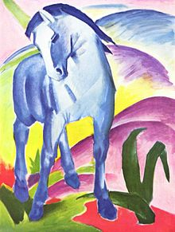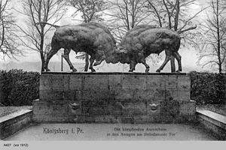

Авиньонская школа (фр. Ecole d’Avignon) — провансальская художественная школа, развивавшаяся в Авиньоне в XIV—XVI вв., сыгравшая важную роль в формировании французской живописи.
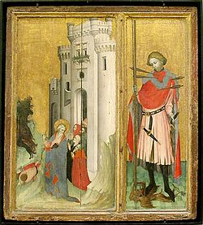
Академи́зм (фр. academisme) — направление в европейской живописи XVII—XIX веков. Академизм вырос на следовании внешним формам классического искусства. Последователи характеризовали этот стиль как рассуждение над формой искусства древнего античного мира и Возрождения.
Академизм помогал компоновке объектов в художественном образовании, воплощал в себе традиции античного искусства, в которых идеализирован образ натуры, компенсируя при этом норму красоты.

К представителям академизма относят Жана Энгра, Александра Кабанеля, Уильяма Бугеро во Франции и Фёдора Бруни, Александра Иванова, Карла Брюллова в России.

Для русского академизма первой половины XIX века характерны возвышенная тематика, высокий метафорический стиль, многоплановость, многофигурность и помпезность. Были популярны библейские сюжеты, салонные пейзажи и парадные портреты. При сюжетной ограниченности тематики картин работы академистов отличались высоким техническим мастерством.
Карл Брюллов, соблюдая академические каноны в композиции и технике живописи, расширил сюжетные вариации своего творчества за пределы канонического академизма. В ходе своего развития во второй половине XIX века российская академическая живопись включила в себя элементы романтической и реалистической традиций. Академизм как метод присутствует в творчестве большинства членов товарищества "передвижников". В дальнейшем для российской академической живописи стали характерны историзм, традиционализм и элементы реализма.

Понятие академизма в настоящее время получило дополнительное значение и стало использоваться для описания работ художников, имеющих систематическое образование в области визуальных искусств и классические навыки создания произведений высокого технического уровня. Термин "академизм" сейчас часто относится к описанию построения композиции и техники исполнения, а не к сюжету художественного произведения.

В последние годы в западной Европе и США возрос интерес к академической живописи XIX века и к её развитию в XX веке. Современные интерпретации академизма присутствуют в творчестве таких российских художников, как Илья Глазунов, Александр Шилов, Николай Анохин, Сергей Смирнов, Илья Каверзнев и Николай Третьяков.
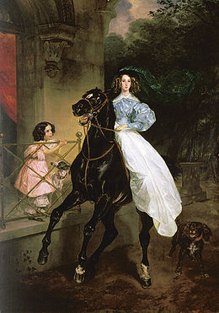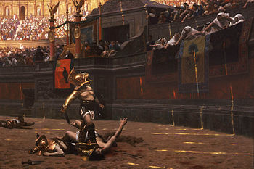
Ар-деко́, варианты: ар деко, арт деко, арт-деко (фр. art déco букв. «декоративное искусство», из Exposition Internationale des Arts Décoratifs et Industriels Modernes — «Международная выставка современных декоративных и промышленных искусств» 1925 г., Париж) — течение в декоративном искусстве первой половины XX века, проявившееся в архитектуре, моде и живописи. Представляло собой синтез модерна и неоклассицизма. Отличительные черты — строгая закономерность, этнические геометрические узоры, роскошь, шик, дорогие, современные материалы (слоновая кость, крокодиловая кожа, алюминий, редкие породы дерева, серебро). В США, Нидерландах, Франции и некоторых других странах ар-деко постепенно эволюционировал в сторону функционализма.
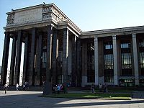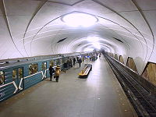
Арабеска (ит. arabesco - арабский) - европейское название сложного восточного средневекового орнамента, состоящего из геометрических и растительных элементов. Арабеска может включать изысканную графику арабского шрифта. Особое распространение получили арабески в эпоху Возрождения, а позднее арабесками стали называть причудливый орнамент только из растительных форм (стилизованных листьев, цветов, стеблей и т.п.), составляющие сложные переплетения.

Арабеска (Арабески) — вид орнамента: причудливое сочетание геометрических и стилизованных растительных мотивов, иногда включающий стилизованную надпись (под арабскую вязь или рукописную). Арабеска строится на повторении и умножении одного или нескольких фрагментов узора. Бесконечное, протекающее в заданном ритме движение узоров может быть остановлено или продолжено в любой точке без нарушения целостности узора. Такой орнамент фактически исключает фон, так как один узор вписывается в другой, закрывая поверхность (европейцы называли это «боязнью пустоты»). Арабеску можно размещать на поверхности любой конфигурации, плоской или выпуклой. Нет никакой принципиальной разницы между композициями на стене или на ковре, на переплете рукописи или на керамике.

В искусствоведении многих стран Европы термин арабеска имеет и более узкое значение: орнамент лишь из стилизованных растительных мотивов (в противоположность т. н. мореске — орнаменту из геометрических мотивов).[1]
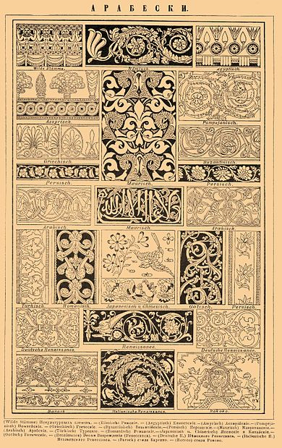
Ар брют[1] (фр. Art Brut — грубое искусство, здесь — необработанное, неограненное искусство) — термин, введенный французским художником Жаном Дюбюффе (1945) для описания собранной им коллекции картин, рисунков и скульптуры, созданных непрофессиональными мастерами, которые как с общественной, так и с психической точки зрения являются маргиналами (душевнобольные, инвалиды, заключенные, чудаки — одиночки, медиумы и т. п.). Их работы несут в высшей степени спонтанный характер и практически не зависят от культурных шаблонов. В частности, Ар брют не считается с конвенциями правдоподобия, живописной перспективы и условных масштабов, не признает разграничения реального и фантастического, иерархии материалов и т. д.

В качестве эквивалента в англоязычной литературе используется термин искусство аутсайдеров (англ. outsider art, см.: en:Category:Outsider artists), который ввел в 1972 искусствовед Роджер Кардинал. Близкие явления — маргинальное искусство, наивное искусство, визионерское или интуитивное искусство, фольк-искусство, новый вымысел (фр. Neuve Invention), примитивизм.
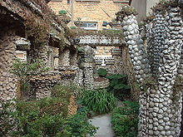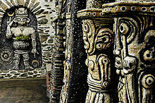
Моде́рн (от фр. moderne — современный), ар-нуво (фр. art nouveau, букв. «новое искусство»), югендстиль (нем. Jugendstil — «молодой стиль») — художественное направление в искусстве, наиболее популярное во второй половине XIX — начале XX века. Его отличительными особенностями является отказ от прямых линий и углов в пользу более естественных, «природных» линий, интерес к новым технологиям (например в архитектуре), расцвет прикладного искусства.

Модерн стремился сочетать художественные и утилитарные функции создаваемых произведений, вовлечь в сферу прекрасного все сферы деятельности человека. В других странах называется также: «тиффани» (по имени Л. К. Тиффани) в США, «ар-нуво» и «fin de siècle» (букв. «конец века») во Франции, «югендстиль» (точнее, «югендштиль» — нем. Jugendstil, по названию основанного в 1896 году иллюстрированного журнала Die Jugend) в Германии, «стиль Сецессион» (Secessionsstil) в Австрии, «модерн стайл» (modern style, букв. «современный стиль») в Англии, «стиль либерти» в Италии, «модернизмо» в Испании, «Nieuwe Kunst» в Нидерландах, «еловый стиль» (style sapin) в Швейцарии.
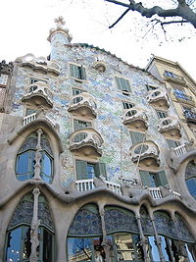
Ассамбляж (фр. assemblage) — техника визуального искусства, родственная коллажу, но использующая объёмные детали или целые предметы, скомпонованные на плоскости как картина. Допускает живописные дополнения красками, а также металлом, деревом, тканью и другими структурами. Иногда применяется и к другим произведениям, от фотомонтажей до пространственных композиций, поскольку терминология новейшего визуального искусства не вполне устоялась.

Ассамбляж был блестяще использован русскими художниками в начале XX века — Татлиным, Пуни, Родченко, — однако термин ввёл Жан Дюбюффе в 1953 г. для обозначения произведений искусства, выполненных из обломков естественных материалов, предметов или их фрагментов — например, из утиля. В широкий обиход термин вошел после выставки «Искусство ассамбляжа», проходившей в нью-йоркском Музее современного искусства в 1961 г., в частности, впервые широко представившей сюрреалистские ассамбляжи Джозефа Корнелла. Одним из основателей техники считается французский художник Сезар (картина «Мусорная корзина золотого голубя», 1969), особенностью творчества которого являлось прессование материала для своих произведений.

Характерными примерами ассамбляжей являются работы скульпторов Тони Крэгга и Билла Вудроу, многие из которых, особенно ранние, сделаны из найденных предметов и обломков. В 1981 состоялась новаторская выставка «Предметы и скульптура», проведенная одновременно в Институте современного искусства в Лондоне и галерее Арнольфини в Бристоле, на которой использование «урбанистических материалов» было возведено в норму. Ее участниками, помимо Крэгга и Вудроу, стали Эдвард Аллингтон, Ричард Дикон, Энтони Гормли, Аниш Капур, Брайан Орган, Питер Рэнделл-Пейдж и Жан-Люк Вильмут.
